SỞ GD & ĐT TP.HỒ CHÍ MINH ĐỀ THAM KHẢO TUYỂN SINH 10 PHÒNG GD & ĐT QUẬN BÌNH TÂN NĂM HỌC 2022-2023

ĐỀ THAM KHẢO MÔN : TOÁN 9

-------------------- *Đề thi gồm 8 câu hỏi tự luận*

MÃ ĐỀ : Quận Bình Tân – 1 *Thời gian: 120 phút (không kể thời gian phát đề)*

Bài 1: (1.5 điểm). Cho hàm số  có đồ thị là parabol  và hàm số  có đồ thị là đường thẳng .

a) Vẽ đồ thị  và  trên cùng hệ trục tọa độ;

b) Tìm tọa độ giao điểm của  và  bằng phép toán.

Bài 2: (1.0 điểm) Cho phương trình  có 2 nghiệm là . Không giải phương trình, hãy tính giá trị của biểu thức 

Bài 3: (0.75 điểm) Chỉ số BMI còn được gọi là chỉ số khối lượng cơ thể (Body Mass Index). Dựa vào chỉ số BMI của một người, ta có thể biết được người đó béo, gầy hay có cân nặng lý tưởng. Chỉ số này được đề ra lần đầu tiên vào năm 1832 bởi một nhà khoa học người Bỉ. Công thức tính chỉ số BMI tương đối đơn giản, dựa vào hai chỉ số là chiều cao và cân nặng. Công thức cụ thể là . Trong đó, W là khối lượng cơ thể tính theo đơn vị kilogam (kg), H là chiều cao tính theo đơn vị mét (m).

Ta có bảng sau:

|  |  |  |  |  |  |
| --- | --- | --- | --- | --- | --- |
| Kết quả |  |  |  |  |  |
| Phân loại | Gầy | Bình thường | Béo phì độ I (nhẹ) | Béo phì độ I (trung bình) | Béo phì độ I (nặng) |

Ngoài ra, người ta có thể ước tính được tỉ lệ phần trăm (%) khối lượng mỡ so với khối lượng cơ thể của một người khi áp dụng công thức sau:



Trong đó, L là tỉ lệ phần trăm khối lượng mỡ (so với khối lượng cơ thể), BMI là chỉ số khối lượng cơ thể, A là số tuổi và  (nếu là giới tính nam) hoặc (nếu là giới tính nữ).

Ví dụ, bạn nam 18 tuổi có chỉ số , thì theo công thức bạn có chỉ số , tức là cơ thể bạn nam có  khối lượng mỡ. Ta có bảng “tỉ lệ mỡ” như sau:

|  |  |
| --- | --- |
| Nam giới | Nữ giới |
| : quá ít mỡ, cần thêm mỡ  : ít mỡ (vận động viên)  : người mẫu, fitness  : bình thường, chấp nhận được  Trên : béo phì | : quá ít mỡ, cần thêm mỡ  : ít mỡ (vận động viên)  : người mẫu, fitness  : bình thường, chấp nhận được  Trên : béo phì |

a) Một bạn nam năm nay  tuổi, cao và có cân nặng là . Hãy tính tỉ lệ phần trăm  khối lượng mỡ (so với cơ thể) của bạn nam (làm tròn đến chữ số thập phân thứ nhất) và cho biết bạn nam thuộc dạng nào khi đối chiếu với bảng “tỉ lệ mỡ” đã cho ở trên.

b) Một bạn nữ năm nay  tuổi có chiều cao  và có tỉ lệ mỡ là Bạn nữ này muốn cơ thể đạt chuẩn người mẫu fitness (căn cứ theo bảng “tỉ lệ mỡ” ở trên) thì cơ thể cần cần tăng thêm ít nhất bao nhiêu kilogam?

Bài 4: (0.75 điểm) Cách tính thuế tiêu thụ đặc biệt và thuế nhập khẩu ô tô đã được điều chỉnh lại vào ngày  tháng  năm , dẫn tới việc thay đổi mạnh trong cách tính giá xe. Trong tất cả các lại xe thì chỉ có xe cỡ nhỏ chở người dưới  chỗ, dung tích xi-lanh động cơ từ  trở xuống được giảm thuế suất so với hiện hành. Mức thuế xuất của loại xe này giảm từ  trước ngày  xuống còn , và có thể tiếp tục giảm xuống còn  kể từ ngày . Ngày . Một xe ô tô được chào bán với giá đã tính thuế là  triệu đồng. Giả sử giá gốc chưa tính thuế của xe không đổi, hãy tính:

a) Giá xe đó trước thuế vào thời điểm .

b) Giá bán xe vào ngày .

c) Giá bán xe vào ngày .

Bài 5: (1.0 điểm) Hình bên dưới biểu diễn một hệ thống ròng rọc gồm  sợi dây quấn quanh hai bánh xe. Khoảng cách giữa hai tâm của hai bánh xe là . Bán kính bánh xe lớn là , bán kính bán xe nhỏ là .

1. Tính chiều dài dây quấn quanh mỗi bánh xe (phần tiếp xúc với mỗi bánh xe).
2. Tính chiều dài toàn bộ dây của hệ thống ròng rọc.

(Lấy và làm tròn các kết quả đến chữ số thập phân thứ 2)

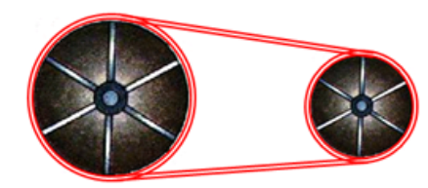

Bài 6: (1.0 điểm) Nhà địa chất đang đi khảo sát và nghiên cứu tại một sa mạc. Ông ấy đang ở vị trí trong sa mạc (xem hình vẽ minh hoạ) cách con đường nhựa  (). Trên con đường nhựa  thì xe của nhà địa chất có thể chạy với vận tốc , nhưng trong sa mạc thì nó chỉ chạy được . Nhà địa chất đang rất khát nước và ông biết rằng có một trạm xăng  ở vị trí xuôi theo đường  () và ở đó có nước cho khách uống.

1. Hỏi nhà địa chất tốn bao nhiêu phút để đi từ  đến  theo đường sa mạc?
2. Nếu nhà địa chất đi từ  đến , sau đó chạy trên con đường nhựa để đến  thì có nhanh hơn không?

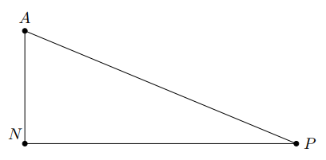

Bài 7: (1.0 điểm) Một đoàn xe vận tải nhận chuyên chở  tấn hàng. Khi sắp khởi hành thì một xe phải điều đi làm công việc khác nên mỗi xe còn lại phải chở nhiều hơn  tấn hàng so với dự định. Hỏi thực tế có bao nhiêu xe tham gia vận chuyển (biết khối lượng hàng mỗi xe chở là như nhau)?

Bài 8: (3.0 điểm) Cho đường tròn với đường kính là  và  là một dây cung của đường tròn vuông góc với  ( không phải là đường kính của). Lấy điểm  tuỳ ý trên tia đối của tia . Đường thẳng  cắt tại .

a) Chứng minh: 

b) Các dây cung cắt nhau ở  và các dây cung  cắt nhau tại . Chứng minh rằng tứ giác  nội tiếp và 

c) Chứng minh rằng: .

----------------------✡☺✡----------------------

HƯỚNG DẪN GIẢI

Bài 1: (1.5 điểm). Cho hàm số  có đồ thị là parabol  và hàm số  có đồ thị là đường thẳng .

a) Vẽ đồ thị  và  trên cùng hệ trục tọa độ;

b) Tìm tọa độ giao điểm của  và  bằng phép toán.

Lời giải

a)  Hàm số: 

Bảng giá trị tương ứng của  và :

|  |  |  |  |  |  |
| --- | --- | --- | --- | --- | --- |
|  |  |  |  |  |  |
|  |  |  |  |  |  |

 Đồ thị hàm số là một Parabol đi qua các điểm ; ; ; ; 

 Hàm số: 





 Đồ thị hàm số là đường thẳng đi qua  và 

 Vẽ:

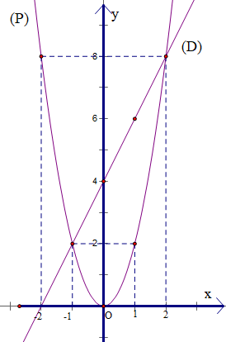

b) Hoành độ giao điểm của  và  là nghiệm của phương trình:





Phương trình có hai nghiệm phân biệt: ; 

+ Với 

+ Với 

Vậy toạ độ giao điểm của  và là .

Bài 2: (1.0 điểm) Cho phương trình  có 2 nghiệm là . Không giải phương trình, hãy tính giá trị của biểu thức 

Lời giải

Ta có: 

Phương trình có a và c trái dấu nên phương trình có hai nghiệm .

Theo hệ thức Viet, ta có:



Ta có:



Bài 3: (0.75 điểm) Chỉ số BMI còn được gọi là chỉ số khối lượng cơ thể (Body Mass Index). Dựa vào chỉ số BMI của một người, ta có thể biết được người đó béo, gầy hay có cân nặng lý tưởng. Chỉ số này được đề ra lần đầu tiên vào năm 1832 bởi một nhà khoa học người Bỉ. Công thức tính chỉ số BMI tương đối đơn giản, dựa vào hai chỉ số là chiều cao và cân nặng. Công thức cụ thể là . Trong đó, W là khối lượng cơ thể tính theo đơn vị kilogam (kg), H là chiều cao tính theo đơn vị mét (m).

Ta có bảng sau:

|  |  |  |  |  |  |
| --- | --- | --- | --- | --- | --- |
| Kết quả |  |  |  |  |  |
| Phân loại | Gầy | Bình thường | Béo phì độ I (nhẹ) | Béo phì độ I (trung bình) | Béo phì độ I (nặng) |

Ngoài ra, người ta có thể ước tính được tỉ lệ phần trăm (%) khối lượng mỡ so với khối lượng cơ thể của một người khi áp dụng công thức sau:



Trong đó, L là tỉ lệ phần trăm khối lượng mỡ (so với khối lượng cơ thể), BMI là chỉ số khối lượng cơ thể, A là số tuổi và  (nếu là giới tính nam) hoặc (nếu là giới tính nữ).

Ví dụ, bạn nam 18 tuổi có chỉ số , thì theo công thức bạn có chỉ số , tức là cơ thể bạn nam có 11,94% khối lượng mỡ. Ta có bảng “tỉ lệ mỡ” như sau:

|  |  |
| --- | --- |
| Nam giới | Nữ giới |
| : quá ít mỡ, cần thêm mỡ  : ít mỡ (vận động viên)  : người mẫu, fitness  : bình thường, chấp nhận được  Trên : béo phì | : quá ít mỡ, cần thêm mỡ  : ít mỡ (vận động viên)  : người mẫu, fitness  : bình thường, chấp nhận được  Trên : béo phì |

a) Một bạn nam năm nay 17 tuổi, cao 1,8m và có cân nặng là 63kg. Hãy tính tỉ lệ phần trăm (%) khối lượng mỡ (so với cơ thể) của bạn nam (làm tròn đến chữ số thập phân thứ nhất) và cho biết bạn nam thuộc dạng nào khi đối chiếu với bảng “tỉ lệ mỡ” đã cho ở trên.

b) Một bạn nữ năm nay 20 tuổi có chiều cao 1,68m và có tỉ lệ mỡ là 20%. Bạn nữ này muốn cơ thể đạt chuẩn người mẫu fitness (căn cứ theo bảng “tỉ lệ mỡ” ở trên) thì cơ thể cần cần tăng thêm ít nhất bao nhiêu kilogam?

Lời giải

1. Chỉ số BMI của bạn nam:



Tỉ lệ phần trăm khối lượng mỡ so với cơ thể của bạn nam:



Vì . Nên bạn nam thuộc dạng ít mỡ (vận động viên).

1. Chỉ số BMI của bạn nữ:



Khối lượng của bạn nữ:



Bạn nữ này muốn cơ thể đạt chuẩn người mẫu fitness, thì bạn tỉ lệ phần trăm mỡ tối thiểu phải là 21%. Khi đó:

Chỉ số BMI của bạn nữ lúc này:



Khối lượng của bạn nữ lúc này:



Khối lượng tối thiểu cần tăng thêm là:



Bài 4: (0.75 điểm) Cách tính thuế tiêu thụ đặc biệt và thuế nhập khẩu ô tô đã được điều chỉnh lại vào ngày  tháng  năm , dẫn tới việc thay đổi mạnh trong cách tính giá xe. Trong tất cả các lại xe thì chỉ có xe cỡ nhỏ chở người dưới  chỗ, dung tích xi-lanh động cơ từ  trở xuống được giảm thuế suất so với hiện hành. Mức thuế xuất của loại xe này giảm từ  trước ngày  xuống còn , và có thể tiếp tục giảm xuống còn  kể từ ngày . Ngày . Một xe ô tô được chào bán với giá đã tính thuế là  triệu đồng. Giả sử giá gốc chưa tính thuế của xe không đổi, hãy tính:

a) Giá xe đó trước thuế vào thời điểm .

b) Giá bán xe vào ngày .

c) Giá bán xe vào ngày .

Lời giải

1. Giá của xe trước thuế vào thời điểm :

(triệu đồng)

1. Giá bán của xe vào ngày :

(triệu đồng)

1. Giá bán xe vào ngày :

(triệu đồng)

Bài 5: (1.0 điểm) Hình bên dưới biểu diễn một hệ thống ròng rọc gồm  sợi dây quấn quanh hai bánh xe. Khoảng cách giữa hai tâm của hai bánh xe là . Bán kính bánh xe lớn là , bán kính bán xe nhỏ là .

1. Tính chiều dài dây quấn quanh mỗi bánh xe (phần tiếp xúc với mỗi bánh xe).
2. Tính chiều dài toàn bộ dây của hệ thống ròng rọc.

(Lấy và làm tròn các kết quả đến chữ số thập phân thứ 2)



Lời giải

1. Chiều dài dây quấn bánh xe lớn: 

Chiều dài dây quấn bánh xe nhỏ: 

1. Vẽ 

là hình bình hành 

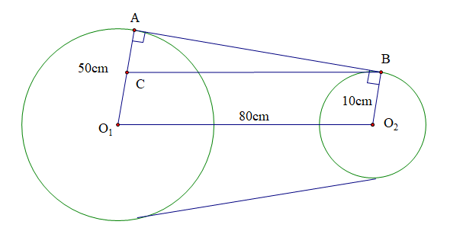

Xét vuông tại A, có:

(định lý Pytago)



Tổng chiều dài dây của hệ thống ròng rọc:



Bài 6: (1.0 điểm) Nhà địa chất đang đi khảo sát và nghiên cứu tại một sa mạc. Ông ấy đang ở vị trí trong sa mạc (xem hình vẽ minh hoạ) cách con đường nhựa  (). Trên con đường nhựa  thì xe của nhà địa chất có thể chạy với vận tốc , nhưng trong sa mạc thì nó chỉ chạy được . Nhà địa chất đang rất khát nước và ông biết rằng có một trạm xăng  ở vị trí xuôi theo đường  () và ở đó có nước cho khách uống.

1. Hỏi nhà địa chất tốn bao nhiêu phút để đi từ  đến  theo đường sa mạc?
2. Nếu nhà địa chất đi từ  đến , sau đó chạy trên con đường nhựa để đến  thì có nhanh hơn không?



Lời giải

1. Xét vuông tại N, có :

(định lý Pytago)



Quãng đường AP trong sa mạc dài 

Thời gian đi trong sa mạc từ A đến P :

(phút)

1. Thời gian đi từ A đến N :

(phút)

Thời gian đi từ N đến P :

(phút)

Tổng thời gian đi từ A đến N rồi từ N đến P :

(phút)(phút)

Vậy đi từ A đến N rồi từ N đến P sẽ **nhanh hơn** chạy thẳng từ A đến P.

Bài 7: (1.0 điểm) Một đoàn xe vận tải nhận chuyên chở  tấn hàng. Khi sắp khởi hành thì một xe phải điều đi làm công việc khác nên mỗi xe còn lại phải chở nhiều hơn  tấn hàng so với dự định. Hỏi thực tế có bao nhiêu xe tham gia vận chuyển (biết khối lượng hàng mỗi xe chở là như nhau)?

Lời giải

Gọi số xe thực tế tham gia vận là  

Số xe dự định là 

Khối lượng hàng mỗi xe chở thực tế: (tấn)

Khối lượng hàng mỗi xe chở dự định: (tấn)

Vì mỗi xe thực tế chở nhiều hơn dự định tấn hàng. Nên ta có phương trình:



Vậy thực tế có  xe tham gia vận chuyển.

Bài 8: (3.0 điểm) Cho đường tròn với đường kính là  và  là một dây cung của đường tròn vuông góc với  ( không phải là đường kính của). Lấy điểm  tuỳ ý trên tia đối của tia . Đường thẳng  cắt tại .

a) Chứng minh: 

b) Các dây cung cắt nhau ở  và các dây cung  cắt nhau tại . Chứng minh rằng tứ giác  nội tiếp và 

c) Chứng minh rằng: .

Lời giải

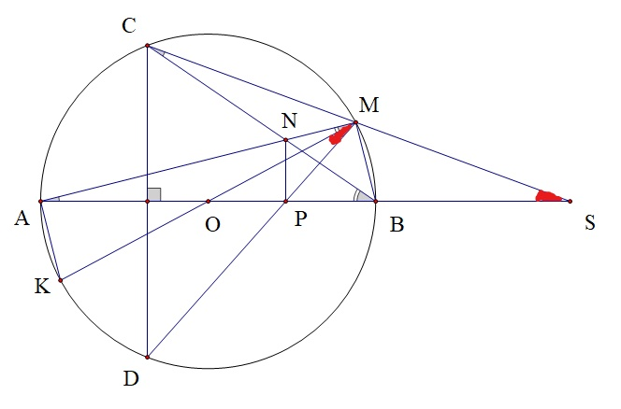

1. Chứng minh: 

Xét và , có:

là góc chung

(hai góc nội tiếp cùng chắn cung BM của )

Do đó (g.g)

1. Chứng minh rằng tứ giác  nội tiếp và 

Vì  và AB là đường kính

 là đường trung trực của  (liên hệ giữa đường kính và dây cung)

(tính chất đường trung trực)

(hai cung bằng nhau căng hai dây bằng nhau)

(hai góc nội tiếp chắn hai cung bằng nhau)

Hay 

 tứ giác  nội tiếp (hai đỉnh kề cùng nhìn cạnh NP)

Ta có: (góc nội tiếp chắn nửa đường tròn)

Hay 

Mà tứ giác BMNP nội tiếp (cmt)

(2 góc đối của tứ giác nội tiếp)



Hay 

Mà 

Suy ra (mối liên hệ giữa vuông góc và song song)

c) Chứng minh rằng: .

Vẽ đường kính MK của (như hình)

Xét và , có:



(hai góc đối đỉnh)





(hai cạnh tương ứng)

(hai dây bằng nhau căng hai cung bằng nhau)(1)

Ta có:

(góc có đỉnh nằm ngoài đường tròn) (2)

(tính chất góc nội tiếp)

(3)

Mà (cmt)(4)

Từ (1), (2) ,(3) và (4)  hay 

Xét và , có:

: góc chung

 (cmt)

Do đó  (g.g)

(tỉ số đồng dạng)

.

----------------------✡☺✡---------------------